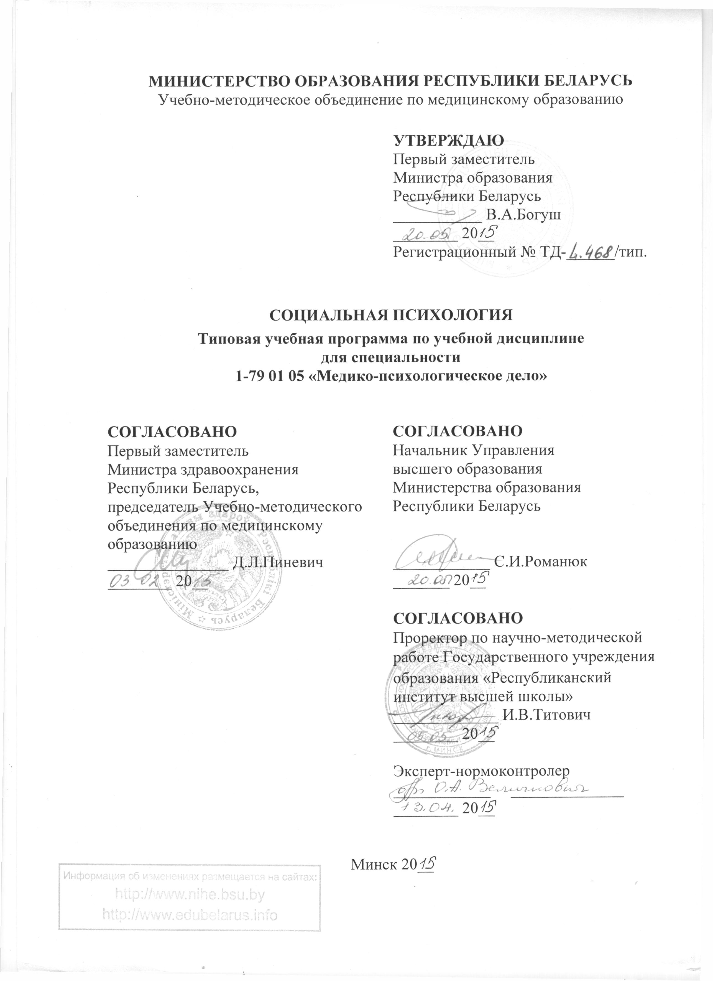
Составители:
Е.В.Воронко, старший преподаватель кафедры психологии и педагогики учреждения образования «Гродненский государственный медицинский университет», магистр педагогических наук

Рецензенты:
Кафедра общей и социальной психологии учреждения образования «Гродненский государственный университет имени Янки Купалы»;

Л.М.Даукша, декан факультета психологии учреждения образования «Гродненский государственный университет имени Янки Купалы», кандидат психологических наук, доцент

РЕКОМЕНДОВАНА К УТВЕРЖДЕНИЮ В КАЧЕСТВЕ ТИПОВОЙ:
Кафедрой психологии и педагогики учреждения образования «Гродненский государственный медицинский университет»
(протокол № 3 от 26.09.2014);

Центральным научно-методическим советом учреждения образования «Гродненский государственный медицинский университет»
(протокол № 2 от 22.10.2014);

Научно-методическим советом по медико-психологическому делу Учебно-методического объединения по медицинскому образованию
(протокол № 1 от 23.10.2014)

ПОЯСНИТЕЛЬНАЯ ЗАПИСКА

Социальная психология – учебная дисциплина, способствующая формированию у студентов представления о теоретических подходах и методах исследования, механизмах и закономерностях общения и взаимодействия, условиях формирования личности в социальной среде, особенностях социального поведения, социально-психологических особенностях групп.
Типовая учебная программа по учебной дисциплине «Социальная медицина» разработана в соответствии со следующими нормативными документами:
– образовательным стандартом высшего образования по специальности 1-79 01 05 «Медико-психологическое дело», утвержденным и введенным в действие постановлением Министерства образования Республики Беларусь от 30.08.2013 № 87;
– типовым учебным планом по специальности 1-79 01 05 «Медико-психологическое дело», утвержденным первым заместителем Министра образования Республики Беларусь 30.05.2013 (регистрационный
№ L 79-1-006/тип.).
Цель и задачи учебной дисциплины
Цель: формирование социально-психологической компетентности в условиях профессиональной деятельности.

Задачи:
– овладеть базовыми категориями и понятиями социальной психологии;
– усвоить социально-психологическую феноменологию взаимоотношений;
– развить умения профессиональной коммуникации на основе социально-психологических знаний;
– сформировать навыки эффективного социального взаимодействия в группе.
Преподавание и успешное изучение учебной дисциплины «Социальная психология» осуществляется на базе приобретенных студентом знаний и умений по разделам следующих учебных дисциплин:
Общая психология. Психологическая теория деятельности. Восприятие. Речь. Мотивация. Самосознание личности.
Психология личности. Психодинамические теории личности. Бихевиоральные теории личности. Когнитивные теории личности. Гуманистические теории личности.
Возрастная психология. Особенности психического развития на различных этапах онтогенеза.
Структура типовой учебной программы по учебной дисциплине «Социальная психология» представлена 5 разделами:
1. Введение в учебную дисциплину «Социальная психология».
2. Социальная психология личности.
3. Социально-психологическая характеристика общения.
4. Психология групп.
5. Психология социальных отношений.
Изучение учебной дисциплины «Социальная психология» обеспечивает формирование у специалиста следующих групп компетенций.
Академические компетенции
Студент должен:
АК-1. Уметь применять базовые научно-теоретические знания для решения теоретических и практических задач.
АК-2. Владеть системным и сравнительным анализом.
АК-3. Владеть исследовательскими навыками.
АК-4. Уметь работать самостоятельно.
АК-5. Быть способным порождать новые идеи (креативность).
АК-6. Владеть междисциплинарным подходом при решении проблем.
АК-7. Иметь навыки, связанные с использованием технических устройств, управлением информацией и работой с компьютером.
АК-8. Иметь лингвистические навыки (устная и письменная коммуникация), владеть профессиональной и научной лексикой.
АК-9. Уметь учиться, повышать свою квалификацию в течение всей жизни, самостоятельно приобретать с помощью информационных технологий и использовать в практической деятельности новые знания и умения, в том числе в новых областях знаний, непосредственно не связанных со сферой деятельности.
Социально-личностные компетенции
Студент должен:
СЛК-1. Обладать качествами гражданственности.
СЛК-2. Быть способным к социальному взаимодействию.
СЛК-3. Обладать способностью к межличностным коммуникациям.
СЛК-4. Владеть навыками здоровьесбережения.
СЛК-5. Быть способным к критике и самокритике (критическое мышление).
СЛК-6. Уметь работать в команде.
Профессиональные компетенции
Студент должен быть способен:
ПК-1. Формулировать профессиональные проблемы.
ПК-2. Выявлять психологические проблемы пациентов и проводить их психологическую коррекцию.
ПК-3. Планировать и проводить научные исследования, обобщать и представлять их результаты.
ПК-4. Уметь создавать и использовать в своей деятельности объекты интеллектуальной собственности.
ПК-5. Анализировать тенденции развития медицинской науки, оптимизировать лечебно-диагностический процесс с учетом результатов научно-исследовательских работ.
ПК-6. Применять методы математического анализа и моделирования, теоретического и экспериментального исследования.
ПК-7. Планировать и осуществлять этапы образовательного процесса.
ПК-8. Использовать оптимальные виды, методы и средства обучения.
ПК-9. Осуществлять методическую работу.
ПК-10. Осуществлять идеологическую и воспитательную работу.
ПК-11. Соблюдать морально-этические нормы при оказании психиатрической помощи.
ПК-12. Использовать в работе юридическую литературу и трудовое законодательство.
ПК-13. Организовывать работу малых коллективов исполнителей для достижения поставленных целей.
ПК-14. Взаимодействовать со специалистами смежных профилей.
ПК-15. Анализировать и оценивать собранные данные.
ПК-16. Вести переговоры, разрабатывать контракты с другими заинтересованными участниками.
ПК-17. Готовить доклады, материалы к презентациям и представлять их.
ПК-18. Пользоваться глобальными информационными ресурсами.
ПК-19. Владеть современными средствами телекоммуникаций.
В результате изучения учебной дисциплины студент должен
знать:
– основные принципы, понятия и категории социальной психологии;
– особенности и закономерности социально-психологических процессов и явлений;
уметь:
– применять основные социально-психологические понятия;
– объяснять социально-психологические процессы и явления;
владеть:
– навыками оценки социальных проблем и построением альтернативных путей их решения;
– основными методами диагностики социально-психологических явлений;
– приемами управления групповой динамикой.
На изучение учебной дисциплины «Социальная психология» для специальности 1-79 01 05 «Медико-психологическое дело» отведено 118 академических часов, из них 72 часа – аудиторных. Примерное распределение аудиторного времени по видам занятий: лекций – 18 часов, практических занятий – 54 часа.
Рекомендуемая форма текущей аттестации: экзамен (5 семестр).
ПРИМЕРНЫЙ ТЕМАТИЧЕСКИЙ ПЛАН

Наименование раздела, темы | Количество часов аудиторных занятий
 | лекций | практичес  ких
1. Введение в учебную дисциплину «Социальная психология» | 2 | 6
1.1. Место социальной психологии в системе научного знания | 2 | 4
1.2. Основные социально-психологические теории | - | 2
2. Социальная психология личности | 2 | 8
2.1. Социально-психологическая характеристика личности | - | 4
2.2. Социально-психологические параметры анализа личности | 2 | 2
2.3. Социально-психологические регуляторы поведения человека | - | 2
3. Социально-психологическая характеристика общения | 6 | 14
3.1. Общая характеристика общения | 2 | 4
3.2. Перцептивная сторона общения | 2 | 4
3.3. Коммуникативная сторона общения | 2 | 4
3.4. Интерактивная сторона общения | - | 2
4. Психология групп | 4 | 12
4.1. Социально-психологическая характеристика малых групп | 2 | 4
4.2. Процессы групповой динамики | 2 | 4
4.3. Социально-психологическая характеристика больших социальных групп | - | 4
5. Психология социальных отношений | 4 | 14
5.1. Общественные и межличностные отношения | 2 | 2
5.2. Психология конфликта | - | 4
5.3. Психологическое воздействие | 2 | 4
5.4. Психология альтруизма | - | 2
5.5. Психология агрессии | - | 2
Всего часов | 18 | 54

СОДЕРЖАНИЕ УЧЕБНОГО МАТЕРИАЛА

1. Введение в учебную дисциплину «Социальная психология»
1.1. Место социальной психологии в системе научного знания
Предмет исследований социальной психологии. Функции социальной психологии. Проблемы и задачи социальной психологии. Структура современной социальной психологии. Основные методы социально-психологических исследований: наблюдение, социометрия, эксперимент. Вспомогательные методы исследования: анализ документов, опрос, метод групповой оценки личности, тестирование, методы коррекции, методы обучения и развития, аппаратурный метод. Прикладные проблемы социальной психологии.
1.2. Основные социально-психологические теории
История развития социально-психологических идей и предпосылки выделения социальной психологии в самостоятельную отрасль психологической науки. Основные социально-психологические теории: психология народов (В.Вундт), психология масс (Г.Лебон, Г.Тард), теория инстинктов социального поведения (У.Макдугалл). Социально-психологические знания в рамках психологических подходов. Психоаналитический подход (динамическая теория функционирования группы В.Байона, теория группового развития В.Бенниса и Г.Шепарда, трёхмерная теория интерперсонального поведения В.Шутца). Бихевиоральный подход (теория фрустрационной агрессии Н.Миллера и Д.Долларда, теория социального научения А.Бандура, теории диадического взаимодействия Г.Келли, Д.Тибо, Г.Хоманса). Когнитивный подход (теории когнитивного соответствия Т.Ньюкома, Ф.Хайдера, Л.Фестингера, теории С.Аша, Р.Крачфилда, Д.Креча). Интеракционистский подход (концепция символического интеракционизма Дж.Мида, ролевые теории Э.Гофмана, Р.Линтона, теории референтной группы Т.Ньюкома, М.Шерифа). Культурологический подход (концепция социальных представлений С.Московичи, теория «межгрупповых отношений» Г.Тэджфела, «этогенетический подход» Р.Харе).
2. Социальная психология личности
2.1. Социально – психологическая характеристика личности
Понимание личности в социальной психологии, Я-концепция. Социальное развитие человека. Этапы социального развития человека. Стадии адаптации, индивидуализации, интеграции. Понятие социализации. Социализация как инкультурация. Социализация как интернализация. Социализация как адаптация. Социализация как конструирование. Сферы социализации: деятельность, общение, самосознание. Этапы социализации. Институты социализации (семья, школа, общество сверстников, трудовой коллектив, средства массовой информации). Особенности гендерной социализации. Факторы социализации: макрофакторы, мезофакторы и микрофакторы. Механизмы социализации: подражание, имитация, идентификация, конформизм, социальной оценки желаемого поведения, полоролевой идентификации. Виды и формы социализации: полная, неполная, быстрая, медленная, десоциализация, ресоциализация, «неудачная социализация».
2.2. Социально-психологические параметры анализа личности
Зрелость личности. Подходы к определению зрелой личности А.Маслоу, К.Роджерса, А.В.Соловьёва, И.П.Шкуратовой. Социальная адаптация личности (А.Ф.Лазурский, Л.И.Божович, Ж.Пиаже). Социальная адекватность личности. Социальная идентичность личности. Виды идентичности. Типы идентичности Дж.Марсиа. Достигнутая идентичность. Мораторий. Преждевременная идентичность. Диффузная идентичность. Социально значимые качества личности. Социальное воображение. Социально-перцептивные способности. Социальный интеллект.
2.3. Социально-психологические регуляторы поведения человека
Понятие социальной установки. История изучения социальной установки. Структура социальной установки: когнитивный, аффективный, поведенческий компоненты. Функции установки: приспособления, знания, выражения, защиты. Соотношение поведения и аттитюда. Иерархическая структура системы социальных установок (В.А.Ядов). Изменение установок: центральный и периферийный путь. Социальный стереотип и предрассудок как виды социальной установки. Виды стереотипов. Виды предрассудков. Методы изучения социальной установки.
3. Социально-психологическая характеристика общения
3.1. Общая характеристика общения
Понятие общения в социальной психологии. Общая характеристика, структура общения. Перцептивная, коммуникативная, интерактивная стороны общения. Функции общения. Виды общения: непосредственное (формальное и межличностное), опосредованное, массовое, межличностное, диалогическое, монологическое (императивное, манипулятивное). Характеристики современного общения. Уровни общения: конвенциональный, информационный, личностный. Трудности межличностного общения: социальная неуверенность, робость, застенчивость, неумение установить психологический контакт. Нарушения общения: одиночество, аутистичность, отчуждённость, дефекты общения. Барьеры общения: эстетические, моральные, эмоциональные, стилистические, фонетические. Техники общения: понимающее общение, директивное общение. Направленность личности в общении (С.Л.Братченко): диалогическая коммуникативная направленность, монологическая коммуникативная направленность (авторитарная, манипулятивная, альтероцентристская, конформная, индифферентная).
3.2. Перцептивная сторона общения
Понятие социальной перцепции, общая характеристика. Системный подход в познании человека (Б.Ф.Ломов). Характеристики субъекта социальной перцепции: пол, возраст, национальность, темперамент, социальный интеллект, психическое состояние, состояние здоровья, установки, опыт общении, профессиональная деятельность, личностные особенности. Характеристики объекта социальной перцепции: физический облик, социальный облик, социальная роль, внешний облик, речевые особенности. Характеристика процесса познания. Эффекты и ошибки восприятия. Эффект порядка, эффект ореола, эффект проекции, эффект средней ошибки, эффект стереотипизации. Механизмы социальной перцепции: имплицитная теория личности, эмпатия, аттракция, идентификация, социальная рефлексия, каузальная атрибуция. Виды каузальной атрибуции. Ошибки каузальной атрибуции. Социальная перцепция и здоровье.
3.3. Коммуникативная сторона общения
Понятие коммуникации. Специфика коммуникативного процесса. Виды информации. Схема коммуникации. Позиции коммуникатора. Модели коммуникативного процесса: линейная, круговая. Вербальная коммуникация. Коммуникативные свойства человеческой речи. Основные знаковые системы невербальной коммуникации. Оптико-кинетическая система. Паралингвистическая и экстралингвистическая система. Пространственно-временная система организации общения. Визуальный контакт. Проблемы адекватного понимания и распознавания вербальной и невербальной информации. Искажения в коммуникативном процессе. Коммуникативные барьеры.
3.4. Интерактивная сторона общения
Понятие взаимодействия (интеракции) в процессе общения. Взаимодействие с точки зрения его исходов (Д.Тибо и Г.Келли, Д.Хоманс). Взаимодействие в контексте ситуации (М.Аргайл, Р.Харре). Взаимодействие в теории Л.И.Уманского. Схема регистрации взаимодействия Р.Бейлса. Типы взаимодействия по Э.Берну. Виды межличностных транзакций по Э.Берну. Типы межличностного взаимодействия по Дж.Харрису. Виды взаимодействия: кооперация, конкуренция. Виды вхождения в контактное взаимодействие.
4. Психология групп
4.1. Социально-психологическая характеристика малых групп
Классификация групп, изучаемых социальной психологией. Понятие «малой группы». Виды малых групп. Параметры анализа группы в социальной психологии. Основные социально-психологические характеристики группы. Собственные характеристики группы: композиция группы, структура группы, групповые процессы, групповые нормы, ценности, система санкций. Характеристики, определяющие положение человека в группе: система групповых ожиданий, система статусов и ролей членов группы.
4.2. Процессы групповой динамики
Образование и развитие малых групп. Модель развития малой группы Б.Такмэна. Модель развития группы Л.И.Уманского. Механизмы развития группы. Групповая сплоченность. Параметры, влияющие на процесс сплочения группы. Измерение сплочённости. Феномен группового давления. Конформность. Факторы, влияющие на конформное поведение. Типы конформного поведения. Принятие группового решения. Факторы, влияющие на формирование группового мнения и на процесс принятия решения. Стадии группового принятия решения. Групповая дискуссия. Групповое интервью. «Мозговая атака». Явление «поляризации группы». Феномен огруппления мышления. Лидерство и руководство в малых группах. Стили лидерства. Теории происхождения лидерства.
4.3. Социально-психологическая характеристика больших социальных групп
Социальная психология больших групп. Социально-психологические характеристики больших социальных групп. Виды больших социальных групп. Уровни развития группы. Психология наций: национальное самосознание, национальный характер, национальные традиции и привычки, национальные чувства и настроения. Этноцентризм. Этнические стереотипы. Психология классов. Психология стихийных групп. Факторы образования стихийных групп. Виды стихийных групп. Психология толпы. Признаки толпы. Виды толпы: окказиональная, конвенциональная, экспрессивная, действующая. Массовые явления в больших группах (слухи и паника).
5. Психология социальных отношений
5.1. Общественные и межличностные отношения
Специфика общественных отношений. Виды общественных отношений: производственные, экономические, правовые, нравственные, религиозные, политические, этнические, эстетические. Соотношение общественных и межличностных отношений. Специфика межличностных отношений. Элементы межличностных отношений: когнитивный, аффективный, поведенческий. Межличностная совместимость. Межличностная привлекательность. Процесс формирования межличностных отношений. Эмпатия как механизм развития межличностных отношений. Условия формирования межличностных отношений. Понятие социальной роли. Виды социальных ролей: конвенциональные и межличностные, активные и латентные. Стадии присвоения роли (Т.Сарбин, В.Ален). Основные характеристики социальной роли: эмоциональность, способ получения, масштаб, формализация, мотивация.
5.2. Психология конфликта
Понятие социально-психологического конфликта. Основные свойства конфликта. Отличительные признаки конфликта. Динамические характеристики конфликта. Основные структурные характеристики конфликта. Классификация конфликтов. Структура конфликта. Объективные элементы конфликта: объект, участники, среда. Личностные элементы конфликта: основные психологические доминанты поведения, черты характера и типы личностей, установки личности, неадекватные оценки и восприятие, манеры поведения. Причины и повод конфликта. Деструктивные и конструктивные функции конфликта. Фазы конфликта. Возможности разрешения конфликтных ситуаций. Стили поведения в конфликтной ситуации: соперничество, сотрудничество, компромисс, избегание, приспособление.
5.3. Психологическое воздействие
Понятие и виды психологического воздействия: психогенное, психотропное, нейролингвистическое, психотронное, психоаналитическое, пропагандистское. Механизмы воздействия: заражение, внушение, подражание, убеждение. Факторы эффективного убеждения. Основные способы и приёмы психологического воздействия: демонстрация, дезинформирование, распространение слухов, устрашение, манипуляция. Типы манипуляторов. Основные манипулятивные техники. Феномен «Нога-в-дверях».
5.4. Психология альтруизма
Понятие альтруизма. Социально-психологические теории альтруизма: теория социального обмена, теория социальных норм, теория эволюционной психологии. Факторы, влияющие на проявление альтруизма. Социально-психологические эксперименты изучения проявления альтруизма.
5.5. Психология агрессии
Понятие агрессии. Социально-психологические теории агрессии: теория агрессивного поведения З.Фрейда и К.Лоренца, теория агрессии Дж.Долларда, теория агрессии А.Бандуры. Факторы, провоцирующие агрессию. Гендерные различия агрессивного поведения. Управление агрессией. Социально-психологические эксперименты изучения проявления агрессии.

Информационно-методическая часть

Литература

Основная:
1. Андреева, Г.М. Социальная психология / Г.М.Андреева. – М., 2000. – 373 с.
2. Андриенко, Е.В. Социальная психология / Е.В.Андриенко. – М., 2000. – 264 с.
3. Битянова, М.Р. Социальная психология / М.Р. Битянова. – СПб.: Питер, 2008. – 368 с.
4. Ильин, Е.П. Психология общения и межличностных отношений / Е.П. Ильин. – СПб.: Питер, 2009. – 576 с.
5. Майерс, Д. Социальная психология / Д.Майерс. – СПб.: Питер, 2000. – 794 с.
6. Романовский, А.В. Социальная психология: учебно-методическое пособие для студентов медико-психологического факультета / А.В. Романовский, Т.И. Спасюк. – Гродно: ГрГМУ, 2011. – 196 с.
7. Стефаненко, Т.Г. Этнопсихология / Т.Г. Стефаненко. – М.: Институт психологии РАН, «Академический проект», 1999. – 320 с.
8. Тейлор, Ш. Социальная психология / Ш.Тейлор, Л.Пипло, Д.Сирс. – СПб.: Питер, 2006. – 767 с.
9. Янчук, В.А. Введение в современную социальную психологию / В.А. Янчук. – Мн.: Асар, 2005. – 768 с.

Дополнительная:
10. Белинская, Е.П. Социальная психология личности / Е.П.Белинская, О.А.Тихомандрицкая. – М., 2001. – 301 с.
11. Берн, Э. Игры, в которые играют люди. Люди, которые играют в игры / Э. Берн. – М., 2003. – 447 с.
12. Гозман, Л.Я. Психология эмоциональных отношений / Л.Я Гозман. – МГУ, 1987. – 113 с.
13. Коломинский, Я.Л. Психология взаимоотношений в малых группах / Я.Л.Коломинский. – Мн., 1996. – 432 с.
14. Кричевский, Р.Л. Социальная психология малой группы / Р.Л. Кричевский, Е.М.Дубовская. – М., 2001. – 318 с.
15. Немов, Р.С. Социальная психология: Краткий курс / Р.С.Немов, И.Р.Алтунина. – СПб.: Питер, 2007. – 208 с.
16. Пайнс, Э. Практикум по социальной психологии / Э.Пайнс, К.Маслач. - Питер, 2000. – 528 с.
17. Рогов, Е.И. Психология общения / Е.И. Рогов. – М.: Гуманитар. изд. центр ВЛАДОС, 2007. – 335 с.
18. Холл, К.С. Теории личности / К.С. Холл, Г. Линдсней. – М., 1997. – 592 с.
19. Шихирев, П.Н. Современная социальная психология / П.Н. Шихирев. – М., 2000. – 448 с.
Рекомендуемые методы обучения
Основными методами обучения, отвечающими целям и задачам изучения данной учебной дисциплины, являются:
– интерактивное обучение (работа в парах, работа в группах, деловые игры);
– кейс-технология, метод анализа конкретных ситуаций;
– занятия с элементами тренинга.

Методические рекомендации по организации и выполнению самостоятельной работы студентов по учебной дисциплине
Самостоятельная внеаудиторная работа студентов заключается в изучении основной и дополнительной литературы, периодической литературы, первоисточников, подготовке сообщений и кратких докладов по наиболее актуальным проблемам учебной дисциплины «Социальная психология».

Перечень рекомендуемых средств диагностики
Оценка учебных достижений студента осуществляется с использованием фонда оценочных средств иучреждения высшего образования.
Фонд оценочных средств учебных достижений студента включает:
- типовые задания в различных формах (устные, письменные, тестовые, ситуационные, открытые и т.п.);
- учебно-исследовательские работы студентов (профессиональные пробы, социально-психологические эксперименты).
Для диагностики компетенций используются следующие формы:
- Устная форма.
- Письменная форма.
- Устно-письменная форма.
К устной форме диагностики компетенций относятся:
- Собеседования.
- Доклады на практических занятиях.
- Устные экзамены.
К письменной форме диагностики компетенций относятся:
- Тесты.
- Контрольные опросы.
- Контрольные работы.
- Письменные отчеты по аудиторным (домашним) практическим упражнениям.
- Эссе.
- Рефераты.
- Оценивание на основе кейс-метода.
- Оценивание на основе проектного метода.
К устно-письменной форме диагностики компетенций относятся:
- Экзамены.
- Оценивание на основе проектного метода.
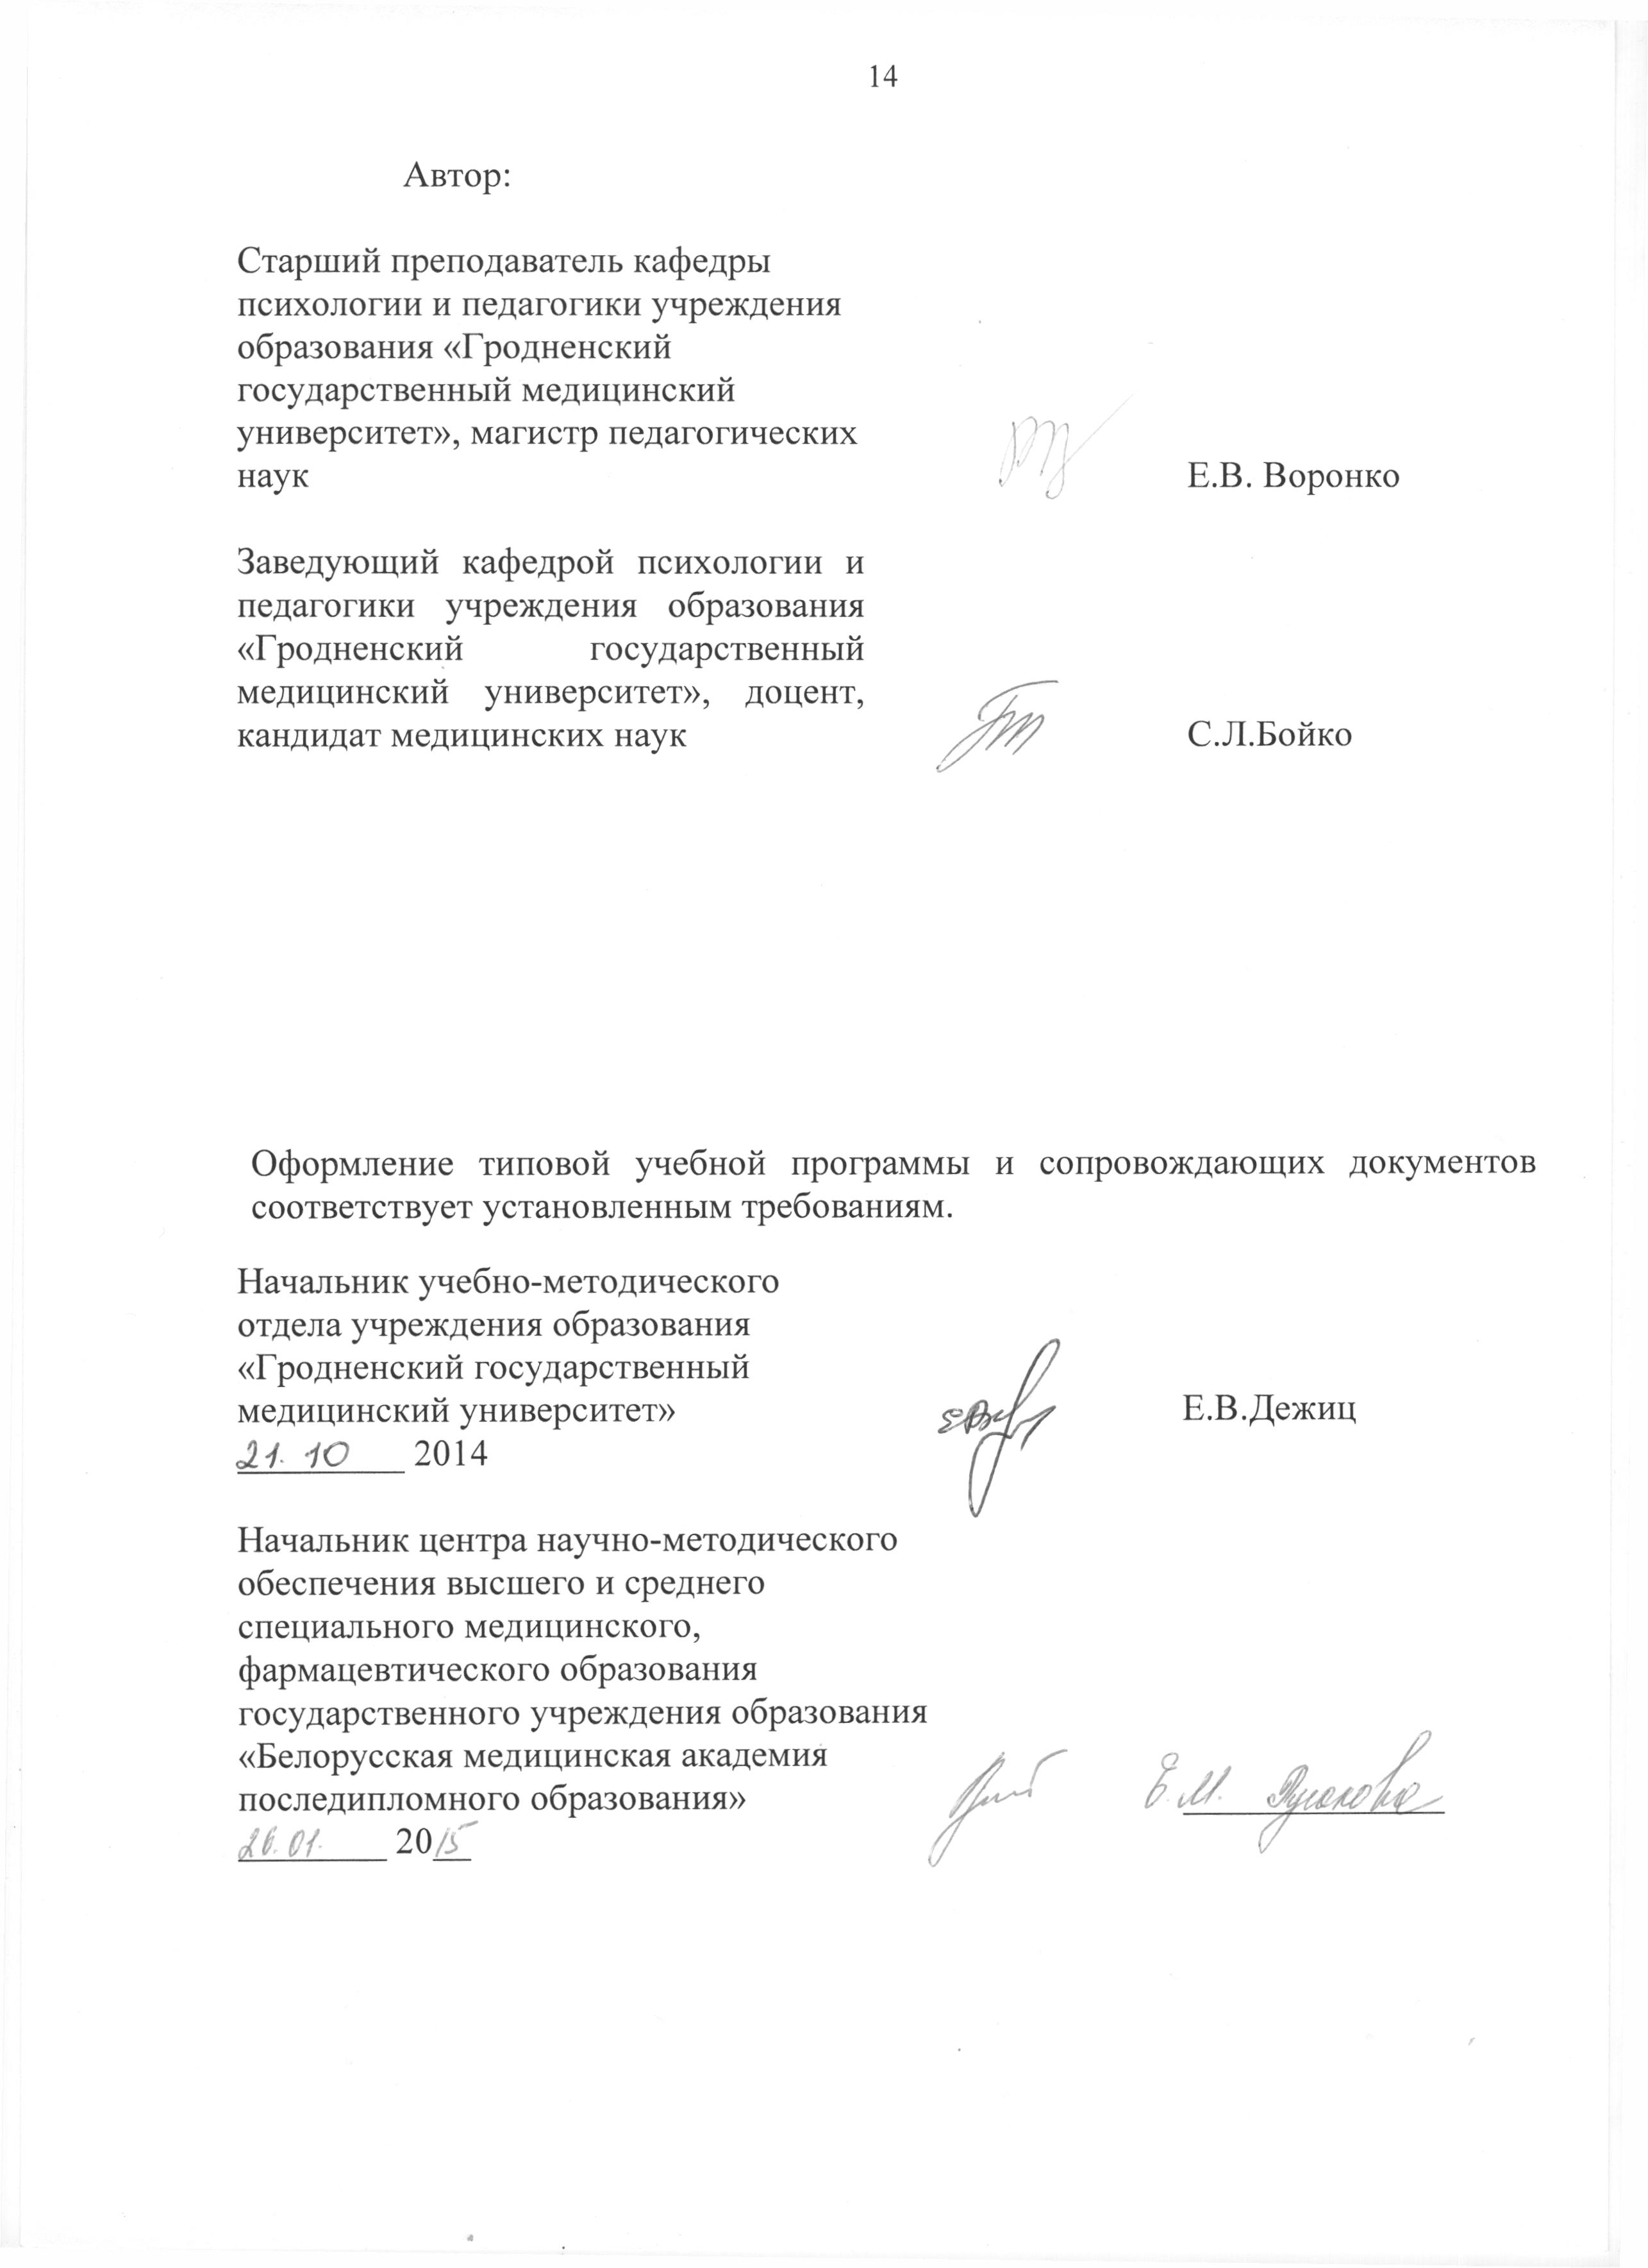

Сведения об авторе (разработчике) типовой учебной программы
Воронко Елена Валентиновна | Старший преподаватель кафедры психологии и педагогики учреждения образования «Гродненский государственный медицинский университет», магистр педагогических наук
служебный | 8 (0152) 43 57 96
E-mail: | psychology@grsmu.by

